TISKOVÁ ZPRÁVA
Praha, 21. září 2017
TPA významně expanduje a posiluje řady svých zaměstnanců

TPA, přední česká poradenská společnost, výrazně rozšířila řady svých kolegů v oddělení daní, dále účetnictví, TPA Valuation & Advisory a TPA Corporate Finance. Od června letošního roku přijala společnost více než 30 nových zaměstnanců zejména z řad čerstvých absolventů, především na pozice asistent auditora a junior asistent do oddělení daní. Všichni noví zaměstnanci nyní procházejí intenzivním celofiremním školením, na jehož programu jsou jak odborné přednášky, tak je zde i prostor pro bližší seznámení s ostatními kolegy a partnery společnosti TPA.

Personální rozšíření TPA je reakcí na růst poptávky klientů po službách společnosti a posílení její pozice na českém trhu. K tomu přispělo i členství TPA v alianci Baker Tilly Europe Alliance, jejímž nezávislým členem se společnost stala v loňském roce. V důsledku expanze společnost rozšířila své prostory a v administrativní budově Budějovická alej na Praze 4 si pronajala dalších 288 m² kancelářských ploch, ve kterých získalo nové zázemí oddělení BackOffice a Valuation & Advisory.

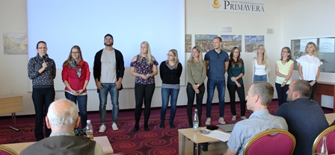

Představení nových zaměstnanců na celofiremním školení v Plzni



Nové kanceláře TPA ve čtvrtém nadzemním podlaží budovy Budějovická alej na Praze 4

Pro více informací kontaktujte:
Marcela Štefcová
Crest Communications, a.s.
Ostrovní 126/30
110 00 Praha 1
gsm: + 420 731 613 669
www.crestcom.cz
e-mail: marcela.stefcova@crestcom.cz
Informace pro editory:

Skupina TPA Group poskytuje v České republice své služby od roku 1993 a působí celkem v jedenácti zemích střední a jihovýchodní Evropy. Poskytuje služby zejména z oblasti daňového poradenství a auditu. Zaměřuje se především na korporátní klienty podnikající na mezinárodní úrovni v oblasti střední a jihovýchodní Evropy. Skupina TPA Group je nezávislým členem aliance Baker Tilly Europe Alliance, jejímiž dalšími členy je celosvětová poradenská síť Baker Tilly International
a samostatný člen Baker Tilly International, Baker Tilly v Německu. Díky členství v Baker Tilly Europe Allience nabízí skupina TPA Group svým klientům služby globální sítě Baker Tilly International, která patří do první desítky celosvětových poradenských sítí.

